COVID-19 Vilniuje

- Kultūros sektoriaus COVID-19 akivaizdoje problemos mastas
- Kūrybinės ekosistemos Lietuvoje struktūra
- Žingsniai, ieškant sprendimų
- Vyriausybės pagalbos priemonės
- Vilniaus m. savivaldybės pagalbos planas
- Apribojimų švelninimo planas ir galimi scenarijai
- Geroji praktika
- SWOT analizė /
- Ateitis

Paruošė: Živilė Diavara

1. Kultūros sektoriaus COVID-19 akivaizdoje problemos mastas

Iš karto paskelbus karantiną Lietuvos Respublikoje, Nacionalinė kūrybinių ir kultūrinių industrijų asociacija atliko apklausą, siekdama išsiaiškinti, kaip kūrybinių ir kultūrinių industrijų sektorių atstovus paveikė Lietuvos Respublikos ir kitų šalių vyriausybių sprendimai dėl Covid-19 viruso sukeltos pandemijos (duomenys surinkti per 2020 m. kovo 16-21 d).

Apklausoje dalyvavo virš 1300 respondentų, iš jų – 703 individualiai, 163 – pagal verslo liudijimus ir 450 įmonių, dirbančių kūrybinių ir kultūrinių industrijų (toliau KKI) sektoriuje (viešosios įstaigos, uždarosios akcinės bendrovės bei mažosios bendrijos), turinčių nuo 2 iki 80 darbuotojų. Viso atstovaujama virš 5000 kultūros ir kūrybinių industrijų sektoriaus dalyvių iš visų KKI sričių (muzikos, meno ir kino festivalių, renginių organizatoriai, muzikantai, aktoriai, menininkai, galerijos, kino, dizaino industrijos, tradicinių amatų atstovai, teatrai, koncertinės salės, naktiniai klubai, mokymo įstaigos, kt.).

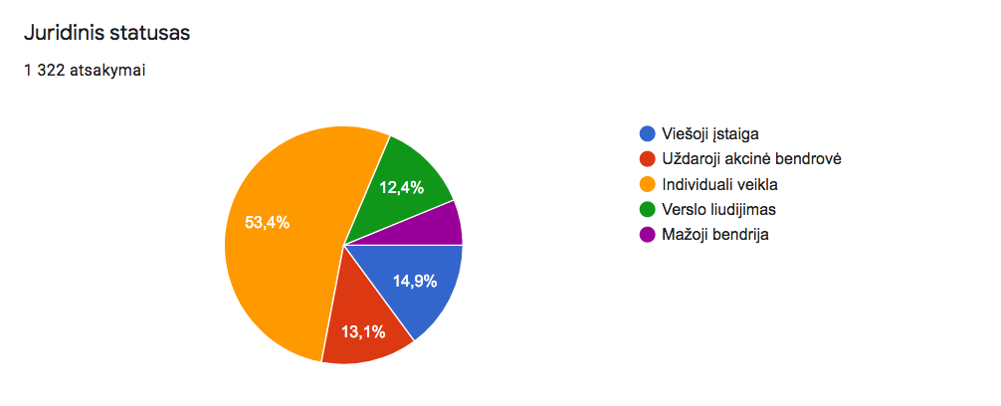

1 pav. Dalyvių tipas pagal juridinį statusą
Dėl COVID-19 viruso sukeltos ekstremalios situacijos, virš 95 proc. sektoriaus atstovų visiškai sustabdė arba apribojo savo veiklą (visiškai sustabdė apie 65 proc. sektoriaus atstovų, apie 32 proc. ženkliai ją apribojo), nuotoliniu būdu gali dirbti 2,6 % ir tik 1,1 proc. galėjo nestabdyti savo veiklos.

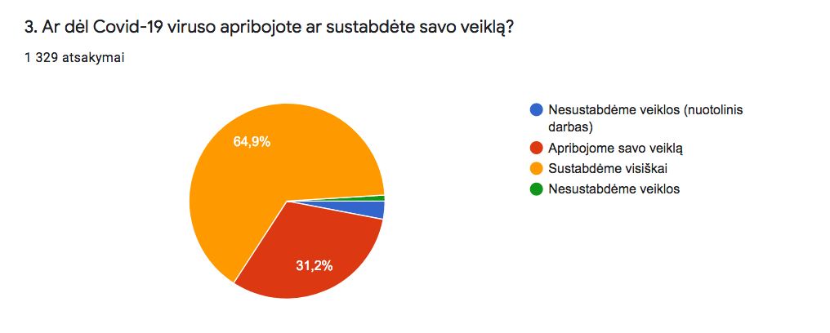
2 pav. Veiklos apribojimas dėl COVID-19 viruso
Užsitęsus karantinui, daugiau nei pusė respondentų (53 proc.) veiktų 1-2 mėnesius, virš 30 proc. nurodė, jog neišsilaikys net mėnesį. 12,3 proc. galėtų išsilaikyti 3-5 mėnesius, ir tik 3,5 proc. gyvuotų ir po pusmečio karantino.

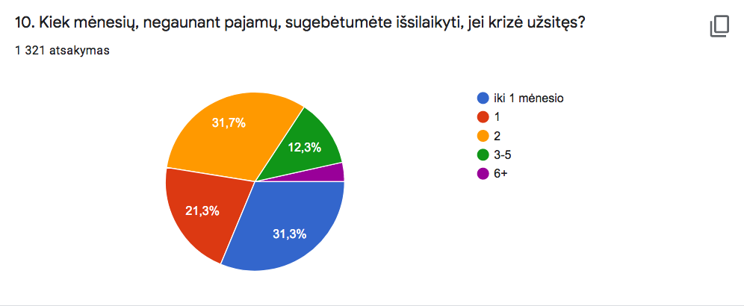
3 pav. KKI Sektoriaus finansinis stabilumas
Šis faktas atskleidžia problemos aktualumą ir mastą – KKI sektorius Lietuvoje nėra pasiruošęs ekstremalioms situacijoms ir neturi finansinių rezervų. Įprastoje verslo praktikoje įmonė privalo turėti mažiausiai 2-3 mėnesinių išlaidų rezervą, normaliu atveju – 6 mėnesių. Į klausimą, ar jūsų organizacija buvo pasiruošusi ekstremalioms situacijoms ir ar turi finansinių rezervų - virš 90% respondentų atsakė neigiamai.

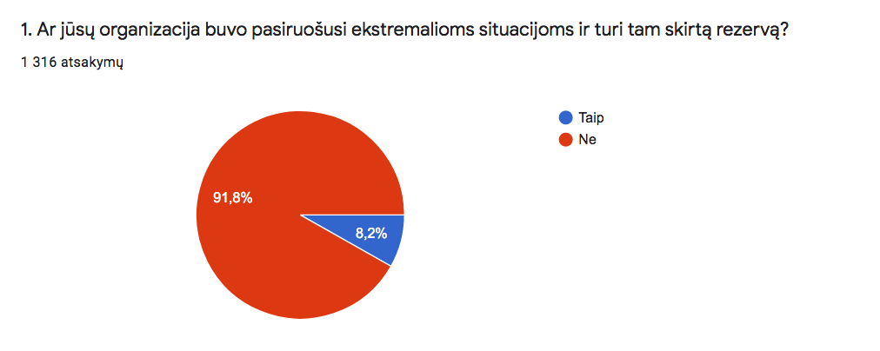

4 pav. KKI sektoriaus pasiruošimas ekstremalioms situacijoms

Pagrindiniai apklausos kiekybiniai duomenys:

- Pagal surinktus duomenis Dėl Covid-19 viruso sukeltos ekstremalios situacijos buvo atšaukta virš 10.000 renginių Lietuvoje ir užsienyje, pusę renginių buvo planuojama perkelti į kitą datą arba transformuoti į kitą formą.
- Grąžintinų bilietų į atšauktus ar perkeltus renginius suma sudarė virš 8,2 mln. eurų.
- KKI sektorius organizacijų negautos suplanuotos pajamos per 1 mėnesį siekė 9,3 mln. eurų, o individualiai ir pagal verslo liudijimus dirbančių - apie 4,2 mln. eurų. Viso 13,5 mln. Eurų. Kadangi numatomos pajamos buvo skaičiuojamos, numatant 1 mėnesio karantiną, duomenis reikėtų didinti mažiausiai 2 kartus (27 mln. Eurų).
- Dėl ekstremalios padėties valstybėje organizacijos patyrė apie 6 mln. eurų nuostolio, kartu su pagal verslo liudijimus ir individualią veiklą dirbančiais – virš 8,5 mln. eurų nuostolio. Kadangi nuostoliai buvo skaičiuojami, numatant 1 mėnesio karantiną, duomenis reikėtų didinti mažiausiai 2 kartus (17 mln. Eurų).

Vilniuje yra susitelkusi dididžioji koncentracija KKI industrijų organizacijų (prognozuojama, kad siekia ne mažiau 40%) ir ypatingai Vilniaus m. daug dirbančių pagal individualias pažymas gyventojų. Todėl šio sektoriaus situacija parodo nemažos dalies Vilniaus m. gyventojų padėtį, į ką labai svarbu atkreipti dėmesį.

2. Kūrybinės ekosistemos Lietuvoje struktūra
Pagal Wikipedia, Kūrybinės industrijos (kūrybos ekonomika) – prekių ir paslaugų kūrybos, gamybos ir paskirstymo veiklos apimančios meno, kultūros, verslo ir technologijų sritis. Tai individo kūrybiniais sugebėjimais ir gabumais pagrįsta veikla, kurios tikslas bei išdavos yra intelektinė nuosavybė, galimai kurianti pridėtinę vertę.
2017 m. duomenimis Niujorke, Londone, Maskvoje ir kituose didmiesčiuose pastaruosius penkis metus kūrybinės industrijos labiausiai prisidėjo prie ekonominio augimo.
KKI ekosistema pagal subsektorius:
- Žaidimai, informacinės technologijos, programinė įranga
- Kinas
- Muzika
- Scenos menai
- Literatūra ir leidyba (knygų, laikraščių, žurnalų, kino, muzikos, kompiuterinių žaidimų)
- Žiniasklaida
- Reklama, viešieji ryšiai
- Dizainas
- Mada
- Vizualieji menai, fotografija
- Amatai
- Architektūra
- Muziejai, galerijos ir bibliotekos
- Kultūrinis švietimas
Pagal Ekoniminės veiklos rūšių klasifikatorių (EVRK), kūrybinėm ir kultūrinėms industrijoms priskiriamos šie veiklų kodai:

1 lentelė. KKI prisikiriami ekonominės veiklos kodai (EVRK):
Audiovizualinės medijos | EVRK 2 kodas
Kompiuterinių žaidimų leidyba | 58.21
Kino filmų, vaizdo filmų ir televizijos programų gamyba | 59.11
Pagamintų kino filmų, vaizdo filmų ir televizijos programų meninis apipavidalinimas | 59.12
Kino filmų, vaizdo filmų ir televizijos programų platinimas | 59.13
Kino filmų rodymas | 59.14
Garso įrašymas ir muzikos įrašų leidyba | 59.2
Radijo programų transliavimas | 60.1
Televizijos programų rengimas ir transliavimas | 60.2
Kompiuterių programavimo veikla | 62.01
Naujienų agentūrų veikla | 63.91
Viešųjų ryšių ir komunikacijos veikla | 70.21
Reklamos agentūrų veikla | 73.11
Fotografavimo veikla | 74.2
Scenos pastatymų veikla | 90.01
Scenos pastatymams būdingų paslaugų veikla | 90.02
Meno įrenginių eksploatavimo veikla | 90.04
Meninė kūryba, mada, dizainas, projektavimas, leidyba
Tekstilės pluoštų paruošimas ir verpimas | 13.1
Tekstilės audimas | 13.2
Tekstilės apdaila | 13.3
Kitų tekstilės gaminių ir dirbinių gamyba | 13.9
Drabužių siuvimas (gamyba) | 14
Odos ir odos dirbinių gamyba | 15
Kitų medienos gaminių gamyba; dirbinių iš kamštienos, šiaudų ir pynimo medžiagų gamyba | 16.29
Baldų gamyba | 31
Papuošalų, juvelyrinių ir panašių dirbinių gamyba | 32.12
Dirbtinės bižuterijos ir panašių dirbinių gamyba | 32.13
Muzikos instrumentų gamyba | 32.2
Žaidimų ir žaislų gamyba | 32.40
Juvelyrinių papuošalų gamyba ir taisymas | 62
Taikomosios dailės ir vaizduojamojo meno dirbinių gamyba | 67
Architektūros veikla | 71.11
Projektiniai - konstruktoriniai darbai | 71.12.20
Specializuota projektavimo veikla (pramoninis, grafinis, interjero dizainais, modeliavimas) | 74.1
Meninė kūryba | 90.03
Knygų leidyba | 58.11
Laikraščių leidyba | 58.13
Žurnalų ir periodinių leidinių leidyba | 58.14
Kita leidyba | 58.19
Vertimo raštu ir žodžiu veikla | 74.3
Laikraščių spausdinimas | 18.11
Kitas spausdinimas | 18.12
Įrašytų laikmenų tiražavimas | 18.20
Kitos KKI veiklos: turizmas, švietimas, prekyba, paslaugos
Meno kūrinių restauravimas | 39
Tekstilės gaminių mažmeninė prekyba specializuotose parduotuvėse | 47.51
Baldų, apšvietimo įrangos ir kitų namų ūkio prekių mažmeninė prekyba specializuotose parduotuvėse | 47.59
Knygų mažmeninė prekyba specializuotose parduotuvėse | 47.61
Laikraščių ir raštinės reikmenų mažmeninė prekyba specializuotose parduotuvėse | 47.62
Muzikos ir vaizdo įrašų mažmeninė prekyba specializuotose parduotuvėse | 47.63
Žaidimų ir žaislų mažmeninė prekyba specializuotose parduotuvėse | 47.65
Drabužių mažmeninė prekyba specializuotose parduotuvėse | 47.71
Avalynės ir odos gaminių mažmeninė prekyba specializuotose parduotuvėse | 47.72
Kosmetikos ir tualeto reikmenų mažmeninė prekyba specializuotose parduotuvėse | 47.75
Laikrodžių, papuošalų ir juvelyrinių dirbinių mažmeninė prekyba specializuotose parduotuvėse | 47.77
Suvenyrų, meno dirbinių ir religinių reikmenų specializuota mažmeninė prekyba | 47.78.10
Antikvarinių daiktų mažmeninė prekyba | 47.79.10
Kitų prekių mažmeninė prekyba kioskuose ir prekyvietėse | 47.89
Moksliniai tyrimai ir taikomoji veikla | 72
Socialinių ir humanitarinių mokslų moksliniai tyrimai ir taikomoji veikla | 72.2
Vaizdajuosčių ir kompaktinių diskų nuoma | 77.22
Tekstilės dirbinių, drabužių ir avalynės nuoma | 77.29.10
Baldų ir kitų asmeniniam naudojimui skirtų daiktų nuoma | 77.29.20
Muzikos instrumentų, teatro dekoracijų ir kostiumų nuoma | 77.29.30
Radijo ir televizijos įrenginių nuoma | 77.39.60
Intelektinės nuosavybės ir panašių produktų, išskyrus autorių teisių saugomus objektus, išperkamoji nuoma | 77.40
Ekskursijų organizatorių veikla | 79.12
Kultūrinis švietimas | 85.52
Bibliotekų ir archyvų veikla | 91.01
Muziejų veikla | 91.02
Istorinių vietų ir pastatų bei panašių turistų lankomų vietų eksploatavimas | 91.03
Atrakcionų ir teminių parkų veikla | 93.21
Kita pramogų ir poilsio organizavimo veikla | 93.29
Kvalifikacijos tobulinimo ir papildomo mokymo veikla | 103

Dalyvių tipas pagal juridinį statusą:
- Viešosios įstaigos
- Uždarosios akscinės bendrovės
- Mažosios bendrijos
- Asociacijos
- Biudžetinės įstaigos
- Individuali veikla
- Labdaros ir paramos fondai
Dauguma verslo įmonių priklauso SVV (smulkaus vidutinio verslo) kategorijai.
Sektoriuje yra veikiančių virš 60 asociacijų, kurios atstovauja tiek fizinius, tiek juridinius asmenis.

2 lentelė. Veikiančios KKI sektoriaus asociacijos Lietuvoje:
Eil. Nr | Asociacijos pavadinimas | Sritis | Narių tipas | Įkūrimo metai
1 | Asociacija LATGA | Menas (visi) | FA ir JA | 1990
2 | Audiovizualinių kūrinių autorių teisių asociacija AVAKA | Audiovizualiniai | FA ir JA | 2008
3 | Choras.lt kūrėjų sąjunga | Muzika | n/d | 2011
4 | Cirko meno asociacija | Cirkas | n/d | 2013
5 | Dizaino forumas | Dizainas | FA ir JA | 2006
6 | Ekologinio dizaino asociacija | Dizainas | FA ir JA | 2017
7 | Klaipėdos regiono kūrybinių industrijų asociacija IKRA | KKI | n/d | 2011
8 | Kultūros periodinių leidinių asociacija | Kultūros periodika | Juridiniai asmenys | 2018
9 | Kultūros savivaldos kolegija | Kultūros vadyba | Fiziniai asmenys | 1995
10 | Kultūros vadybininkų asociacija | Kultūros vadyba | Fiziniai asmenys | 2014
11 | Lietuvos (grafinio) dizaino asociacija | Dizainas | Fiziniai asmenys | 1996
12 | Lietuvos akordeonistų asociacija | Muzika | Fiziniai asmenys | 1999
13 | Lietuvos animacijos asociacija | Kinas, animacija | Juridiniai asmenys | 2015
14 | Lietuvos architektų sąjunga | Architektūra | Fiziniai asmenys | 1996
15 | Lietuvos bibliotekininkų draugija | Bibliotekos | FA ir JA | 1996
16 | Lietuvos chorų sąjunga | Muzika | Fiziniai asmenys | 1989
17 | Lietuvos dailininkų sąjunga | Dailė | Fiziniai asmenys | 1989
18 | Lietuvos džiazo federacija | Muzika | Fiziniai asmenys | 2007
19 | Lietuvos fotomenininkų sąjunga | Fotografija | Fiziniai asmenys | 1989
20 | Lietuvos gretutinių teisių asociacija AGATA | Muzika | FA ir JA | 1999
21 | Lietuvos kinematografininkų sąjunga | Kinas | Fiziniai asmenys | 1992
22 | Lietuvos kompozitorių sąjunga | Muzika | Fiziniai asmenys | 1989
23 | Lietuvos komunikacijos agentūrų asociacija | Komunikacija | Juridiniai asmenys | 2002
24 | Lietuvos komunikacijos asociacija | Komunikacija | Fiziniai asmenys | 2000
25 | Lietuvos kraštovaizdžio architektų sąjunga | Architektūra | Fiziniai asmenys | 1995
26 | Lietuvos kultūros centrų asociacija | Kultūros vadyba | Juridiniai asmenys | 1995
27 | Lietuvos leidėjų asociacija | Leidyba | Juridiniai asmenys | 1991
28 | Lietuvos lyginamosios literatūros asociacija | Literatūra | Fiziniai asmenys | 2005
29 | Lietuvos literatūros vertėjų sąjunga | Literatūra | Fiziniai asmenys | 2004
30 | Lietuvos meno galerininkų asociacija | Dailė | FA ir JA | 1996
31 | Lietuvos meno kūrėjų asociacija | Menas (visi) | Juridiniai asmenys | 1995
32 | Lietuvos muziejų asociacija | Paveldas | FA ir JA | 1995
33 | Lietuvos muzikos verslo asociacija | Muzika | Juridiniai asmenys | 2015
34 | Lietuvos muzikų sąjunga | Muzika | Fiziniai asmenys | 1987
35 | Lietuvos nacionalinių kultūros ir meno įstaigų asociacija |  | Juridiniai asmenys | 2018
36 | Lietuvos pilių ir dvarų asociacija | Paveldas | Juridiniai asmenys | 2005
37 | Lietuvos radijo ir televizijos asociacija | Radijas ir TV | Juridiniai asmenys | 1993
38 | Lietuvos rašytojų sąjunga | Literatūra | Fiziniai asmenys | 1989
39 | Lietuvos regionų bibliotekų asociacija | Bibliotekos | Juridiniai asmenys | 2012
40 | Lietuvos respublikos restauratorių sąjunga | Paveldas | Fiz. | 1996
41 | Lietuvos spaustuvininkų asociacija | Leidyba | Jur. | 1994
42 | Lietuvos tarpdisciplininio meno kūrėjų sąjunga | Tarpdiscip. menas | Fiziniai asmenys | 1997
43 | Lietuvos tautodailininkų sąjunga | Dailė | Fiziniai asmenys | 1996
44 | Lietuvos vertėjų asociacija |  | Fiziniai asmenys | 2000
45 | Lietuvos vertimų biurų asociacija |  | Juridiniai asmenys | 2010
46 | Lietuvos žaidimų kūrėjų asociacija | Žaidimai | FA ir JA | 2013
47 | Muzikos autorių teisių asociacija NATA | Muzika | Fiz. | 2012
48 | Nacionalinė kūrybinių ir kultūrinių industrijų asociacija | KKI | FA ir JA | 2008
49 | Nacionalinė vargonininkų asociacija | Muzika | Fiz. | 2007
50 | Nacionalinė žurnalistų kūrėjų asociacija | Žurnalistika | Fiz. | 1992
51 | Nepriklausomų prodiuserių asociacija | Kinas | Fiziniai asmenys | 1996
52 | Nevyriausybinių scenos meno organizacijų asociacija | Nevyriausybinės org. | Juridiniai asmenys | 2020
53 | Performatyvaus dizaino asociacija | Dizainas
54 | Ryšių su visuomene agentūrų asociacija | Komunikacija | Juridiniai asmenys | 2009
55 | Scenos meno kritikų asociacija |  | Fiziniai asmenys
56 | Šiuolaikinio cirko asociacija | Cirkas | n/d | 2018
57 | Šiuolaikinio šokio asociacija | Šokis | Fiziniai asmenys | 2007
58 | Teatro sąjungos meno kūrėjų asociacija | Teatras | Fiz., jur. | 1992
59 | Teatrų vaikams ir jaunimui asociacija "ASITEŽAS" | Teatras | Jur. | 2001
60 | Valstybės teatrų asociacija | Teatras | Juridiniai asmenys | 1999
61 | Vilniaus dailiųjų amatų asociacija | Amatai | FA ir JA | 2006
Šakinės asociacijos atstovauja konkrečią sektoriaus sritį. Iš šakinių asociacijų skaičiaus matosi, kad sektorius yra labai įvairus ir diversifikuotas. Pagrindinė visą KKI sektorių apjungianti asociacija – Nacionalinė kultūrinių ir kūrybinių industrijų asociacija (19 asociacijų nariai), meno kūrėjus – Meno kūrėjų asociacija (16 asociacijų nariai).
Pagal 2016 m. statistinius duomenis, KKI sektorius sudaro 2,6% BVP. Kadangi nėra duomenų apie visą sektorių nėra (reikalingi tyrimai), pateikiame tik pagal individualias pažymas dirbančių pagal KKI sektoriaus EVRK kodus duomenis – išsiimtų pažymų skaičius (FA) ir gaunamos pajamos iš šios veiklos.

3 lentelė. Pagal individualias pažymas dirbančių KKI sektoriaus gaunamos pajamos iš veiklos:

SEKTORIUS | 2017 |  | 2018 |  | 2019 | Pajamų skirtumas 2017-2018 | Pajamų augimas 2017-2018
SEKTORIUS | FA | Pajamos iš individ (be verslo liudijimų) | FA | Pajamos iš individ (be verslo liudijimų) | FA | Pajamų skirtumas 2017-2018 | Pajamų augimas 2017-2018
ŽAIDIMAI | 707 | 16 867 610 | 2981 | 28 274 407 | 3384 | 11 406 797 | 168%
KINAS | 2774 | 21 809 344 | 2989 | 35 075 679 | 3317 | 13 266 335 | 161%
MUZIKA / SCENOS MENAI | 7210 | 19 504 764 | 7759 | 47 424 713 | 8595 | 27 919 949 | 243%
ŽINIASKLAIDA | 80 | 567 618 | 94 | 1 182 027 | 109 | 614 409 | 208%
REKLAMA, VIEŠIEJI RYŠIAI | 4386 | 25 071 248 | 5531 | 69 196 363 | 6009 | 44 125 115 | 276%
LEIDYBA | 3248 | 12 621 414 | 5403 | 24 220 951 | 5745 | 11 599 537 | 192%
DIZAINAS | 4252 | 12 347 964 | 6350 | 28 972 362 | 6762 | 16 624 398 | 235%
MENINĖ KŪRYBA / FOTO | 7408 | 18 922 580 | 8452 | 47 529 794 | 9402 | 28 607 214 | 251%
ŠVIETIMAS | 7667 | 1 360 619 | 7758 | 5 575 819 | 7930 | 4 215 200 | 410%
ARCHITEKTŪRA | 542 | 6 189 866 | 1375 | 9 047 940 | 1431 | 2 858 074 | 146%
TYRIMAI | 372 | 716 957 | 448 | 2 119 670 | 488 | 1 402 713 | 296%
MUZIEJAI, BIBLIOTEKOS, EKSKURSIJOS, KT | 192 | 2 021 890 | 212 | 3 077 502 | 246 | 1 055 612 | 152%
VISO: | 38 838 | 138 001 874 | 49 352 | 301 697 227 | 53 418 | 163 695 353 | 228%

Iš duomenų matome, kad nuo 2017 iki 2018 m. ši industrija išdaugo daugiau nei dvigubai – t.y. 228%, - nuo 138 mln 2017 m. iki virš 300 mln. eur pajamų per 2018 m. Per pastaruosius metus vien individualiai šiame sektoriuje dirbančiųjų sumokėta apie 75 mln. eurų mokesčių.

Pagal Lietuvos Statistikos departamento duomenis 2018 m. išsiėmusių individualias pažymas buvo 33.754 asmenys. Pagal išsiimtų pažymų skaičių prognozuojamas 2019 m. pajamų iš šios veiklos augimas (dar nedeklaruotos visos pajamos).

Daugiau nei 60% dėl COVID-19 viruso grėsmės apribojusių savo veiklą KKI sektorių – kino, muzikos, scenos menų, reklamos ir meninės kūrybos bei fotografijos veiklos pajamos pagal individualias pažymas sudaro beveik 17 mln. Eur per mėn. (apie 200 mln. eur per metus). Tai sudaro 66% KKI sektoriaus pajamų pagal individualias pažymas. Todėl 2020 m. situacija bus ženkliai kitokia.

3. Žingsniai, ieškant sprendimų
Iš karto po karantino paskelbimo Nacionalinės kūrybinių ir kultūrinių industrijų asociacijos (NKIKIA) iniciativa paleista anketa KKI sektoriui (surinkta virš 1300 respondentų), išskirtos didžiausios problemos, apibendrinami ir analizuojami duomenys.
Šie duomenys parodė, kad reikia kuo skubiau imtis visų įmanomų priemonių, kurios padėtų išsilaikyti kūrybinių ir kultūrinių industrijų sektoriui, generuojančiam 2,3 proc. BVP. Ypatingas dėmesys reikalingas, nes net ir stabilizavus situaciją dėl Covid-19 viruso bei atšaukus karantiną, kultūros ir kūrybiniai sektoriai atsigautų daug vėliau nei kiti dėl sumažėjusios bendros gyventojų perkamosios galios ir pakitusių jų prioritetų, pavyzdžiui, dengti įsiskolinimus, leisti lėšas tik būtinosioms išlaidoms, kita.
Tiek anketos, tiek tiesioginio bendravimo ir darbo grupių su sektoriaus atstovais metu, buvo surinkti sektoriaus pasiūlymai, surinkti ir išanalizuoti kitų šalių komopensavimo mechanizmų pavyzdžiai, formuojami reikalingų gelbėjimo priemonių pasiūlymai, jų aprašymai. NKIKIA atstovavo KKI sektoriaus interesus, ypatingai šiame sektoriuje veikačių nevyriausybinio ir privataus verslo interesus tarpinstituciniuose pasitarimuose ir darbo grupėse su LR Kultūros ministerija, Lietuvos kultūros taryba, LR Ekonomikos ir Inovacijų ministerija, LR Teisingumo ministerija, LR Seimo Kultūros komitetu, LR Vyriausybe ir Vilniaus m. Savivaldybe:
- Visų pirma, siekiant pripažinti KKI sektorių vienais iš labiausiai paveiktų dėl karantino ir kompensuoti 90 proc. darbo užmokesčio.
- Taip pat pripažinti Vyriausybės sprendimu force majeure sąlygas dėl parduotų renginių bilietų, ir perkeltuosius į naują datą (iki 12 mėn.) pripažinti negrąžintinais;
- Galimybė kultūros renginių organizatoriams perkelti renginių datą ar pakeisti jų formą ar veiklas, leisti naudoti iki 35 % projekto lėšų administravimo išlaidoms padengti (LKT, savivaldybė).
- Sukurti sąlygas KKI sektoriui gauti lengvatines paskolas iš bankų ar kitų kredito institucijų su valstybiniu paskolų laidavimu (INVEGA).
- Greitesnis ribojimų atšaukimas, bet ir patvirtintas konkretesnis ribojimų švelninimo planas.
- Skaitmenizavimo ir prisitaikymo prie karantino sąlygų projektų priemonė LKT
- 68,3 mln / 25 mln. eur kultūrai (Vyriausybė)
- Kūrybiniai čekiai (7 mln. Eur, EIM, DNR planas)

4. Vyriausybės pagalbos priemonės

Bendrųjų pagalbos priemonių, Kultūros ministerijos, Lietuvos kultūros tarybos, Invegos priemonių verslui analizė.

4 lentelė. Parama kultūrai (LR Kultūros ministerija):
Data | Eur | Kam skirta?
Balandžio mėn | 8,3 mln. eur | LKC: 2 mln. eur
Gegužės mėn. | 13,6 mln. eur | LKT (skirtingoms finansavimo priemonėms, skirtoms kultūros įstaigoms bei organizacijoms ir nevyriausybiniam kultūros sektoriui)
Gegužės mėn. | 1,4 mln. eur | LKC (skirdamas paramą kino gamybai ir platinimui, priemonėms, skatinančioms kino teatrų atsigavimą, naujiems televizijos ir kino produktams kurti ir panašioms veikloms)
Gegužės mėn. | 1,7 mln. eur | Bibliotekų fondų komplektavimui – knygoms ir kitiems spaudiniams įsigyti
Gegužės mėn. | 43,3 mln. eur | Kultūros infrastruktūros plėtrai ir atnaujinimui (18,3 mln. eurų skiriama KM žinioje esančių įstaigų infrastruktūrai atnaujinti, 25 mln. eurų – savivaldybių)
VISO: | 68,3 mln. eur
Viso kultūrai (be DNR plano) buvo skirta 68,3 mln. Eur parama. Nors sudėtingiausia situacija COVID-9 viruso akirtyje buvo Nevyriausybiniam ir privačiam KKI verslui, tačiau didžioji dalis (63 %) paramos buvo skirta biudžetinėms KM ir savivaldybių žinioje esančių įstaigų infrastruktūrai atnaujinti, kas dar labiau pagilino konkurencinių sąlygų pablogėjimą nevyriausybiniam ir privačiam sektoriui.
5 lentelė. Lietuvos kultūros tarybos priemonės:
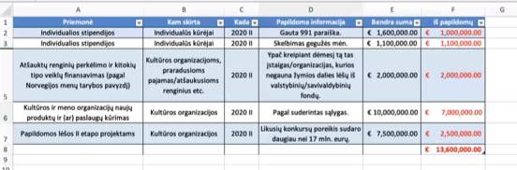

6 lentelė. Lietuvos kino centro priemonės:
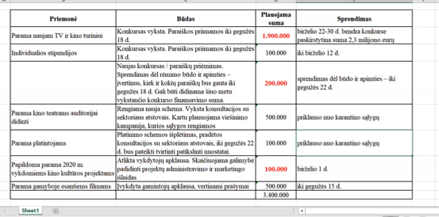

Kutūros ministerija ir Ekonomikos ir Inovacijų ministerija
Siekiant kuo efektyvesnių sprendimų ir sektoriaus ne tik likvidumo, bet ir ekonominio augimo užtikrinimo, buvo sukurta Kultūros ekonomikos darbo grupė, įtraukiant patyrusius sektoriaus eskpertus. Bendradarbiaujant KM su EIM, buvo pasiūlytos atskiros finansinės priemonės, išskirtinai KKI sektoriui, kurios būtų adaptuotos kūrybos ekonomikos skatinimui, kuri patyrė ypatingai didelę žalą.
7 lentelė. Kultūros ekonomikos darbo grupės pasiūlymai:
Data | Eur | Kam skirta?
Kūrybinių industrijų čekiai | 15.000 Eur−50.000 Eur | Skatinti kultūros ir kūrybinių produktų ir paslaugų pirkimus, siekiant kūrybos ekonomikos atgaivinimo po COVID-19 viruso sukeltos ekstremalios situacijos padarinius
InoVisual | 50 000-500 000 Eur | Skatinti kūrybos ekonomikos inovacijas
Kino pelno mokesčio lengvatos fondas | Suma vienam projektui: iki 30% filmo gamybos Lietuvoje sąnaudų (pagal PMĮ apibrėžtį) | Padengti trūkstamą valstybės pagalbos lėšų dalį, verslo įmonėms atsisakant skirti lėšas ir naudotis pelno mokesčio lengvata dėl COVID
Kultūros ekonomikos (ir inovacijų?) rizikos fondas | Maksimali vienos įmonės gaunama suma, skaičiuojant kartus su privačiu verslo angelų finansavimu, gali siekti iki 1,2 mln. eurų. | Skatinti investicijas į kultūros ekonomiką

Pradinis priemonės „KKI čekiai“ siūlymas − konstruoti priemonę pagal „Inovacinių čekių“ analogiją, vietoje mokslo paslaugų numatant kūrybinių inovacijų pirkimo galimybę įmonėms. Tai paskatintų įmones su valstybės subsidija intensyviau naudoti kūrybines paslaugas bei padidintų ekonominę cirkuliaciją.
Nauja finansavimo priemonė būtų konstruojama įvertinus sektoriaus dydį, potencialą, poreikį, absorbcinius ir administracinius gebėjimus, žmogiškuosius resursus bei jų kompetencijas.
Finansavimo priemonės konstravimui buvo suburta ekspertų grupė, konsultuojamasi su kitais priemonių formuotojais, daromi ZOOM aptarimus, konsultuojamasi su išorės (Lietuvos ir užsienio) ekspertais, kad nebūtų pažeisti ES reglamentų reikalavimai. Priemonės formuojamos pagal „Sumanios specializacijos“ prioritetą „Kūrybinga ir įtrauki visuomenė“.
Patvirtinus DNR planą, Ekonomikos ir inovacijų ministerija (EIM) inicijavo ir Finansų ministerija patvirtino 7 mln. EUR lėšų poreikį naujai priemonei „Kūrybiniai čekiai“, pagal kurią įmonėms būtų dalinai finansuojami leidybos, įgarsinimo, vertimų, fotografavimo, filmavimo, dizaino kūrimo, komunikacijos ir kitų kūrybinių paslaugų pirkimai. Nacionalinės kūrybinių ir kultūrinių industrijų asociacijos vertinimu, ši iniciatyva ne tik padėtų sunkioje padėtyje atsidūrusiems kūrėjams, bet ir leistų verslui atrasti bei pritaikyti Lietuvos kūrybinio sektoriaus potencialą.
Be „Kūrybinio čekio“ priemonės, EIM taip pat patvirtino papildomą 1,5 mln. EUR biudžetą jau anksčiau veikusiai priemonei „Dizainas LT“, pagal kurią mažos ir vidutinės įmonės skatinamos investuoti į gaminių ir paslaugų dizaino sprendimus.
Taip pat dalis kultūros ir kūrybos sektoriaus gali pasinaudoti ir platesniam nuo COVID-19 nukentėjusių subjektų ratui skirtais mechanizmais ir priemonėmis, tokiomis kaip palūkanų kompensavimas, paskolos ir subsidijos mikroįmonėms. Taip pat, ministerija inicijuoja ir naują „E-verslo modelis“ priemonę, skatinsiančią elektroninio verslo sprendimus – į ją galėtų pretenduoti ir kultūrinio bei kūrybinio sektoriaus atstovai.

8 lentelė. COVID-19 priemonių sąrašas:

NR. | Pavadinimas | Admin | Aprašymas
1 | Lengvatinis atsiskaitymo už elektrą ir dujas | Ignitis | Lengvatinės atsiskaitymo už paslaugas sąlygos „Ignitis“ klientams.
2 | Apmokėtinų sąskaitų paskolos ASAP | INVEGA | Paskola įmonėms, kurių, kaip tiekėjų, sąskaitos (išrašytos š.m. 01.16-03.16) nebuvo apmokėtos arba nepilnai apmokėtos jų pirkėjų.
3 | Finansinių priemonė „Alternatyva“ | INVEGA | Paskolos verslo investicijoms finansuoti ir (ar) apyvartinio kapitalo trūkumui papildyti, paskolų perfinansavimas.  veikla, Finansų tarpininko vertinimu, yra tvari, o planuojami piniginiai srautai pakankami įsipareigojimams vykdyti.
4 | Paskolos nukentėjusiems nuo COVID-19 | INVEGA | Paskolos be užstato SVV įmonėms, susidūrusioms su sunkumais dėl COVID-19 protrūkio būtinosioms išlaidoms (darbo užmokesčiui, komunalinėms išlaidoms, NT nuomai ir kt.) padengti.
5 | 100 proc. palūkanų kompensacija paskolos mokėjimo atidėjimo laikotarpiu | INVEGA | Paskolų ir lizingų palūkanų kompensavimas SVV įmonėms, dirbantiems pagal verslo liudijimą ir individualios veiklos pažymėjimą.
6 | Portfelinės garantijos faktoringui 2 (PGF2) | INVEGA | Garantijos faktoringui didina faktoringo paslaugos prieinamumą SVV įmonėms. Portfelyje esančiam faktoringo sandoriui bus suteikiama 80 proc. garantija, tačiau visų išmokų suma negalės viršyti viršutinės ribos, kurios dydis yra 20 proc. nuo suformuoto faktoringo sandorių portfelio garantijų sumos.
7 | Sutelktinės paskolos „Avietė“ | INVEGA | Per sutelktines finansavimo platformas SVV teikiamos paskolos.  Bendradarbiavimo sutartis pasirašę finansų tarpininkai atrinks priemonės „Avietė“ sąlygas atitinkančius verslo projektus, kurie būtų finansuojami sutelktinio finansavimo lėšomis, kurias sudarytų priemonės „Avietė“ lėšos ir kitų finansuotojų lėšos.Platformos operatorius, įvertinęs projeklto riziką, nustato paskolos palūkanų normą.
8 | Kompleksinė kultūros sektoriaus skatinimo programa | Lietuvos kino centras | Finansinė parama kino industrijai: stipendijos kino kūrėjams, parama kino teatrams, filmų gamybai ir platinimui.
9 | Vienkartinės išmokos savarankiškai dirbantiems kūrėjams | Lietuvos kultūros taryba | Finansinė parama pagal individualią veiklą dirbantiems kūrėjams.
10 | Kultūros ir meno organizacijų naujų produktų ir (ar) paslaugų kūrimas | Lietuvos kultūros taryba | Finansinė parama naujų kultūros produktų ir paslaugų kūrimui, skaitmenizavimui ir kt.
11 | Kūrybinės prastovos | LR kultūros ministerija | Kūrybinės prastovos meno kūrėjo statusą turintiems asmenims dėl karantino negalintiems iš savo veiklos gauti pajamų.
12 | Delspinigių skaičiavimo ir jų išieškojimo išimtys | VMI ir SODRA | Į VMI sudarytą nuo COVID-19 nukentėjusiųjų sąrašą įtraukti mokesčių mokėtojai automatiškai  atleidžiami nuo delspinigių.
13 | Nuomos mokesčio kompensacija | INVEGA | Kompensacijos dydis sieks iki 50 proc. nuomos kainos, tačiau tik su sąlyga, jog nuomotojas sumažins nuomininko mokamą nuomos mokestį ne mažiau kaip 30 proc.
14 | Subsidija savarankiškai dirbantiems asmenims | Užimtumo tarnyba | Mėnesinė išmoka savarankiškai dirbantiems asmenims.
15 | Subsidija darbdaviams | Užimtumo tarnyba | Darbo užmokesčio dalinis kompensavimas prastovas paskelbusioms įmonėms.
16 | Darbuotojų perkvalifikavimas | Užimtumo tarnyba | Užimtumo tarnybos kompensuojami darbuotojų perkvalifikavimo mokymai.
17 | Nekilnojamojo turto, žemės ir valstybinės žemės nuomos mokesčių lengvata | Vilniaus miesto savivaldybė | Atleidimas nuo NT, žemės ir valstybinės žemės nuomos mokesčio Vilniaus mieste įmonėms, kurių veikla dėl karantino buvo apribota.
18 | Surinktų rinkliavų už lauko kavinių ir prekyviečių leidimus grąžinimas | Vilniaus miesto savivaldybė | Rinkliavos sugrąžinimas, negalėjusiems pasinaudoti išduotais leidimais.
19 | FInansinė pagalba gyventojams | Vilniaus miesto savivaldybė | Finansinė parama dėl COVID-19 sunkumų patiriantiems gyventojams.
20 | Mokestinė lengvata rangovams | Vilniaus miesto savivaldybė | Rangovų atleidimas nuo vietinės rinkliavos už statybos darbus gatvėse, kai būtinas eismo ribojimas ar gatvės uždarymas.
21 | Muzikos leidybos finansavimo fondas | Lietuvos gretutinių teisių asociacija (AGATA) | Finansinė parama muzikinių fizinių ir skaitmeninių albumų finansavimui
22 | Vienkartines išmokas savarankiškai dirbantiems kūrėjams | Lietuvos gretutinių teisių asociacija (AGATA) | Vienkartines išmokas (iki 1800 eur) savarankiškai dirbantiems kūrėjams (muzikantams, aktoriams, muzikos leidėjams), kurie dėl įvestos ekstremaliosios situacijos ir karantino prarado pajamas
23 | Vienkartines išmokas AVAKA nariams | AVAKA (Audiovizualinių kūrinių autorių teisių asociacija) | Vienkartinės 200 Eur išmokos skirtos visiems fiziniams asociacijos AVAKA nariams: režisieriams, scenarijaus autoriams, kino dailininkams, operatoriams bei prodiuseriams

5. Vilniaus m. savivaldybės pagalbos planas
VILNIUS KULTŪRAI:
Kultūros sektoriaus įvairūs segmentai, o ypač susiję su scenos menai ir gyvais pasirodymais, yra ypač paveikti apribojimų, o ši veikla dažnai ir taip nebuvo ypač pelninga. Ši veikla ypatingai svarbi miesto gyvybingumui ir talentingų žmonių pritraukimui į miestą, todėl jai – atskiras dėmesys.

Vilnius jau įgyvendino:
- Atleidimas nuo nuomos mokesčio: savivaldybė neskaičiuoja nuomos mokesčio (Savivaldybei nuosavybės teise priklausančiose patalpose) už mėnesius, kai veikla draudžiama ar esmingai apribojama dėl karantino.
- Savivaldybės finansavimo išlaikymas: galimybė kultūros renginių organizatoriams perkelti renginių datą ar pakeisti jų formą ar veiklas, leisti naudoti iki 35 % projekto lėšų administravimo išlaidoms padengti bei kuo greičiau išmokėti jau numatytas lėšas, kai projektus finansuoja ar kofinansuoja savivaldybė.
- Naujų veiklų palaikymas: savivaldybė suteikia lankstumą ir palaikymą sudarant sąlygas naujoms kultūrinės veiklos rūšims Vilniuje (kaip autokinas, inovatyvūs kūrinių formatai ir pan.).

- Vilniaus planuojami veiksmai:
- Pagalba kultūrinėms ir kūrybinėms industrijoms: suteikti tiesioginę pagalbą toms industrijoms, kurios atitinka šiuos kriterijus: jų veikla tiesiogiai susijusi su muzikine kultūra ar scenos menais (plačiąja prasme); jų veikla labai svarbi Vilniaus gyvybingumui; jų nepasiekė arba sunkiau pasiekė nacionalinės pagalbos priemonės (pirmiausiai kultūros infrastruktūros įmonėms, įskaitant pasirodymų erdves bet kokiai muzikai arba scenos menams). Paramą skirti įsivertinus kriterijus ir sudarius komisiją, kuri atrinktų paramos gavėjus. Planuojamas biudžetas paramai 200 000 eurų.
- Dalinis atšauktų renginių kompensavimas: kultūros infrastruktūrinių patalpų operatoriams ar kultūrinių renginių organizatoriams dalinai kompensuoti dėl karantino laikotarpiu atšauktų renginių netektas pajamas, jeigu iki karantino paskelbimo buvo patirtos išlaidos. Paramą skirti įsivertinus kriterijus ir sudarius komisiją, kuri atrinktų paramos gavėjus. Planuojamas biudžetas paramai – iki 100 000 eurų.
- Vienkartinė parama scenos menams ir muzikos įstaigoms: skirti vienkartinę paramą kultūros eksporto atstatymui Vilniuje registruotoms scenos menų ir muzikos įstaigoms, kurių kūrinių sklaida užsienyje dėl karantino buvo atšaukta. Paramą skirti įsivertinus kriterijus ir sudarius komisiją, kuri atrinktų paramos gavėjus. Planuojamas biudžetas paramai iki 100 000 eurų.
- Nuomos mokesčio atleidimas 2020 m.: kultūros įstaigoms, kurios nuomojasi savivaldybės patalpas, netaikyti nuomos mokesčio iki 2020 metų pabaigos.
- Atleidimas nuo rinkliavos už kultūros (ir sporto) renginius miesto viešosiose erdvės: netaikyti rinkliavos už tokius renginius, kurie vyks 2020 metais.
- Savivaldybės valdomų patalpų skyrimas KKI industrijoms 2020 m.: kultūrinių ir kūrybinių industrijų atstovams, kurie dirba pagal individualią veiklą arba verslo liudijimus, skirti iki 2020 m. pabaigos nemokamas savivaldybės patalpas, kuriose jie galėtų vykdyti profesines veiklas, jei tokių patalpų savivaldybė turi.
- Nuomos ir komunalinių mokesčių kompensavimas: pagal atskirą programą kultūros įstaigoms kompensuoti patalpų nuomos iš kitų subjektų ir komunalinių mokesčių naštą už karantino laikotarpį ir mėnesį po jo pabaigos.
- Parama perkant socialinę reklamą: pirkti socialines reklamas Vilniaus miesto kultūros įstaigose, muzikiniuose baruose, klubuose ir kitose įstaigose, kuriose vyksta scenos ir vizualiųjų menų, muzikiniai, kino ar kitokie (išskyrus striptizo) pasirodymai.
- Prastovos išmokos arba socialinė parama kūrėjams: išanalizuoti situaciją dėl Kultūros ministerijos skiriamų meno kūrėjų prastovų, ir Vilniuje dirbantiems meno kūrėjams bei atlikėjams, kurie nepagrįstai nepatenka į Kultūros ministerijos akiratį (jei yra poreikis ir galimybė, ir jei į VMS pastabas Kultūros ministerija neatsižvelgia) – numatyti prastovos išmokas arba pritaikyti savivaldybės socialinės paramos programas atskiroms kūrėjų grupėms.
- Saugaus darbo užtikrinimas: kompensuoti/organizuoti patalpų dezinfekciją visose kultūros ir sporto įstaigose, kuriose vyksta vidiniai renginiai. Užtikrinti dezinfekcijos mokymus renginių organizatoriams ir įstaigoms, kuriose vyksta renginiai.
- Naujos uždaros erdvės renginiams: Konsultuojantis su kultūros industrija ir esant jų poreikiui, Vilniaus mieste būtų galima įrengti (pastatyti laikinas arba pritaikyti esamas patalpas) papildomas erdves su techniškai pritaikytomis scenomis, baziniu įrangos komplektu ir atitinkančiomis auditorijos poreikį apimtimis. Šios erdvės galėtų būti skirtos į rudens/žiemos sezoną nukeltiems 2020 m. kultūros renginiams ir festivaliams (ypač scenos menų ir muzikos). Galimas maksimalus biudžetas, jei tokia priemonė bus reikalinga - iki 600 000 eurų.
- Švietimo įstaigų įtraukimas į edukacinę veiklą skatinant gidų, kultūros įstaigų ir muziejų užimtumą, tuo pačiu praturtinant švietimą.
- Naujos atviros erdvės renginiams: skirti viešųjų miesto erdvių ir/arba pritaikyti jas koncertų, spektaklių ir renginių rengimui.
- Konkursai Vilniaus 700 metų jubiliejui: paankstinti ir šiemet skelbti konkursus artėjančio Vilniaus 700 metų jubiliejaus programos veikloms ir pasirengimo darbams finansuoti.
- Paprastinti ir spartinti kultūros priemonių konkursų įgyvendinimą: esamų konkursų ir po jų skirto finansavimo gavimo procesus maksimaliai supaprastinti, kad kultūros subjektus lėšos pasiektų kuo greičiau.
- Informacinė pagalba kultūros renginiams: 2020 m. ir 2021 m. pirmąjį pusmetį prisidėti prie projektų, renginių ar kitų veiklų pasikeitimų viešinimo Vilniaus miesto savivaldybės komunikacinėse priemonėse.
- Programos “Kuriu Vilnių” plėtimas: padidinti biudžetą įvykusiam “Kuriu Vilnių” konkursui, kad, esant galimybėms, būtų finansuojami finansavimo negavę projektai.
- Kultūros inovacijų skatinimas: sukurti kultūros inovacijų (skaitmeninimo, inovatyvių projektų / veiklų / kūrybos formatų) projektų programą.
- Kultūros edukacijos skatinimas: sukurti kultūros edukacijos/ kvalifikacijos kėlimo projektų / paslaugų programą.
- Švietimo nukreipimas į kultūrą: 2020 - 2021 metų mokslo metams švietimo sistemoje daugiau išnaudoti vizualiuosius bei scenos menus, skiriant atskirą finansavimą pasirodymams ir kitokiems renginiams, kurie vyktų dienos metu (kartu būtų sprendžiamas ir erdvių poreikis, ir didinama paklausa, ir turtinamas švietimo turinys). Taip pat iki šio rudens parengti ir nuo 2021 m. vykdyti ugdymo aukštos kokybės profesionaliąja kultūra programą ugdymo įstaigoms. Planuojamas biudžetas – iki 400 000.
- Stiprinti miesto festivalius vietiniais kūrėjais: skirti papildomų lėšų Vilniaus miesto renginiams ir festivaliams papildomai finansuojant miestui pavaldžių ir privačių renginių organizatorių bei kitų kūrybinių įstaigų rengiamus projektus, su sąlyga, kad šiemetinės programos, atsižvelgiant į srities specifiką, bus formuojamos įtraukiant kuo daugiau miesto arba šalies kūrėjų ir/arba atlikėjų.
- Pagalba kino industrijai: netaikyti vietinės rinkliavos už filmavimo darbus (reklamos, video klipų, kt.) miesto viešosiose erdvėse filmų ir reklamų filmavimus aptarnaujančiam transportui filmavimo metu mieste iki 2020 metų pabaigos.

Vilniaus pasiūlymai nacionalinei valdžiai:
- Skubus finansavimas labiausiai nuo karantino nukentėjusiems renginių, kūrybinių ir kultūrinių industrijų verslams: dalinis nuostolių kompensavimas įmonėms, kurios dėl karantino, o ne dėl savo kaltės, negalėjo įgyvendinti renginių, eksporto ar kitos veiklos, ir patyrė nuostolius arba neteko galimybių vykdyti veiklas.

6. Geroji praktika
Gerosios transformavimosi praktikos Lietuvoje pavyzdžiai:
“Fab Lab” apsaugos priemonės

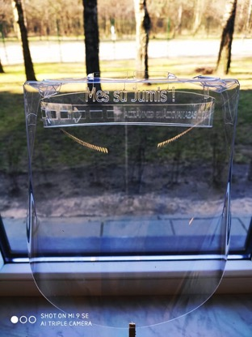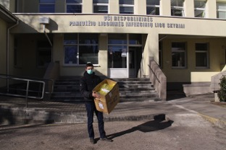

Karantino ir nuotolinio mokymosi metu ištuštėjus sostinės mokykloms, dalyje jų užvirė darbas – inovatyviose „FabLab“ dirbtuvėse septynių sostinės mokyklų mokytojai, laikydamiesi higienos ir saugos reikalavimų, ėmėsi gaminti įvairias apsaugines priemones medikams, nuotoliniu būdu padedami savo mokinių.
Apsauginių skydelių gamybą koordinuoja „Robotikos mokykla“ bei VGTU „Linkmenų fabrikas“, kurie pasidalino jų sukurto apsauginio veido skydelio maketu. Maketą mokyklos gali pačios pasikoreguoti, pritaikydamos prie „FabLab“ dirbtuvėse esančių lazerinių staklių. Medžiagas mokykloms savanoriškai suteikia įmonės.
Šiuo metu didžiąją dalį kaukių gamina privati įmonė, pagaminanti apie 10 tūkst. skydelių per dieną.
Daugiau info: https://vilnius.lt/lt/2020/04/08/sostines-mokyklu-fablab-dirbtuvese-gaminamos-apsaugines-priemones-medikams/

Laikykitės, medikai!

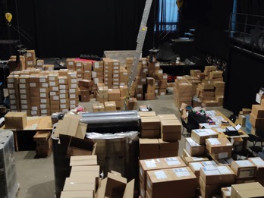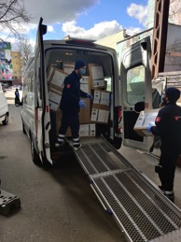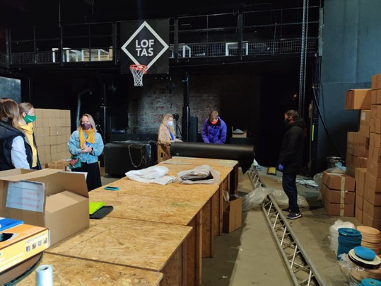

„Laisvės TV“ kartu su „Maltos ordino pagalbos tarnyba“ ir „Aukok.lt“ iniciatyva „Laikykitės, medikai“. Iniciatyvos tikslas – apsaugos priemonėmis, kurių trūksta pandemijos metu, pradedant respiratoriais ir baigiant antbačiais, aprūpinti tuos, kurie šiuo metu kaunasi pirmoje fronto linijoje – medikus.
Prasidėjus pandemijai mūsų medikai dirbo be apsaugos priemonių, nes jų tiesiog neturėjo. Dirbo ir sulaukė infekcijos protrūkio. Todėl „Laisvės TV“ inicijavo lėšų rinkimo akciją, kurios metu visos surinktos lėšos skiriamos tik būtiniausioms medikų apsaugos priemonėms.
Per pusantro mėnesio Lietuvos medikams buvo paaukota beveik pustrečio milijono eurų (2 471 085 €.). Surinkta parama priemonėmis: 1516 vnt. medicininių kaukių, 1734 vnt. Respiratorių, 42 204 vnt. kitų apsaugos priemonių
Vilnius palaiko Italiją

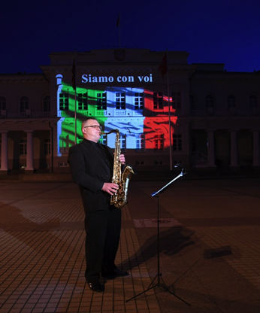
Lietuvos sostinė išreiškė palaikymą gedintiems tūkstančių koronaviruso pandemijos aukų Italijoje, kuri buvo viena pirmųjų skaudžiausiai viruso paveikta šalis pasaulyje. Trijų Kryžių paminklas, Katedra ir Prezidentūra nusidažė Italijos vėliavos spalvomis – žalia, balta ir raudona.
Daugiau info: https://madeinvilnius.lt/naujienos/miestas/vilnius-nusvito-italijos-veliavos-spalvomis/

Drive-in kino ir atgimimas Vilniuje
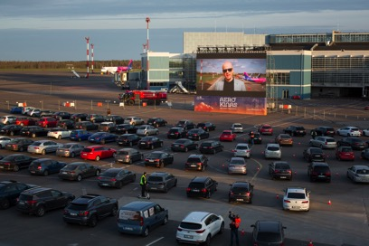
Prie iniciatyvos žiūrėti filmus iš automobilių jungiasi ir festivalis „Kino pavasaris“. Pirmieji Lietuvoje į įvažiuojamąjį kino teatrą pakvietė „Žmonės Cinema Drive in“ rengėjai, į seansus kviečiantys „Litexpo“ parodų ir kongresų centro aikštelėje. Virtualioje erdvėje tebevykstantis festivalis „Kino pavasaris“ rytoj pradeda naują projektą – „Aerokinas“ Vilniaus oro uosto perone.

Drive-in“ koncertai
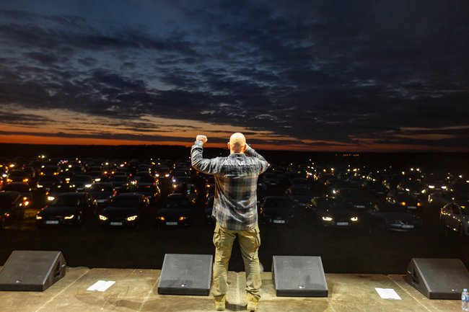
Daugiau info:
https://www.euronews.com/2020/04/30/coronavirus-vilnius-turns-its-airport-into-a-drive-in-cinema

Kaukių mados savaitė / Gegužės 4-10 d., 2020
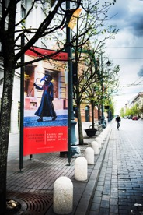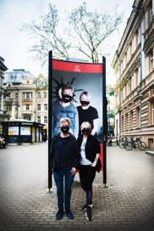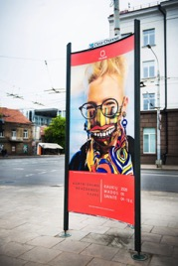
Novatoriško formato mados savaitėje apsilankyti saugu – ji vyko tiesiog Vilniaus gatvėse. Pėsčiomis, laikantis saugumo reikalavimų, ar automobiliu keliaudami pagal siūlomą maršrutą žiūrovai galėjo apžiūrėti daugiau nei dvi dešimtis kūrybiškų kaukių, eksponuojamų „Clear Channel“ lauko reklaminiuose stenduose sostinės centre ir senamiestyje.
Projektas socialiniame tinkle žaibiškai išpopuliarėjo, prisijungė fotografai, dizaineriai, verslininkai, muzikantai, studentai ir visi norintys.
Daugiau info: https://www.zmones.lt/naujiena/vilniuje-%E2%80%93-kaukiu-mados-savaite-kurybiskumo-neuzdengsi.e51cbfc9-8ea0-11ea-94e8-aa00003c90d0

Vilnius – didžiulė lauko kavinė

Vilnius, paskelbus karantino atšaukimą, išsiskyrė tarptautiniame kontekste, suteikęs lengvatines sąlygas barų, kavinių ir restoranų savininkams įkurti lauko kavines – taip Vilnius patapo viena gigantiška lauko kavine.
Daugiau info: https://www.govilnius.lt/vilnius-one-giant-outdoor-cafe

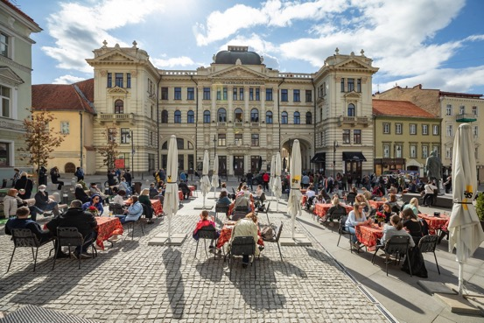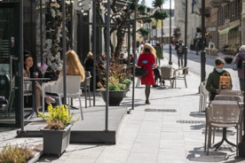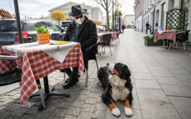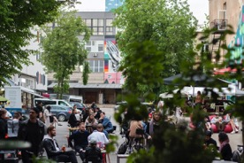
Modernaus šokio teatras “Low Air” virtualus šokio spektaklis “Žaidimas baigtas”
Užsidarius teatrams ir atšaukus renginių sezoną, atlikėjai ieškojo galimybių kalbėti su publika naujai.
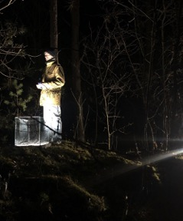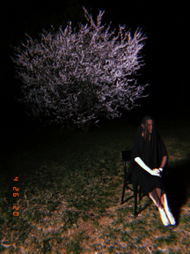
Vilniaus miesto šokio teatro „Low Air“ įkūrėjų Lauryno Žakevičiaus ir Airidos Gudaitės naujas kūrybinis sprendimas – sukurtą vizualų šokio spektaklį „Žaidimas baigtas“ perkelti į netradicinę miško erdvę, pristatant jį filmo formatu.
Skaitykite daugiau: https://www.delfi.lt/kultura/naujienos/low-air-kurybine-adaptacija-karantino-metu-netradicine-zaidimas-baigtas-spektaklio-versija-filmas.d?id=84213353

Socialinė-muzikinė koncertų iš balkono akcija: smuikininko Sergej Krylov performansas
Vilniuje, Nacionalinės filharmonijos balkone vėl įvyko mikrokoncertas. solo griežė pasaulinio garso smuikininkas, Lietuvos kamerinio orkestro meno vadovas Sergejus Krylovas. šis koncertas jam buvo pirmas po karantino, kurio ilgas savaites jis leido Vilniuje, visą izoliacijos laiką jo muzikai skambant tik namuose.
Į Jono Basanavičiaus aikštę susirinko daug kamerinio orkestro narių su šeimomis, atėjo senamiesčio kaimynai, džiaugėsi praeiviai, klasikinės muzikos gerbėjai ir jų augintiniai. Nemažai žmonių žiūrėjo tiesioginę transliaciją per filharmonijos „Facebook“ paskyrą, pasirodymas buvo tiesiogiai transliuojamas ir filharmonijos skaitmeninėje salėje.
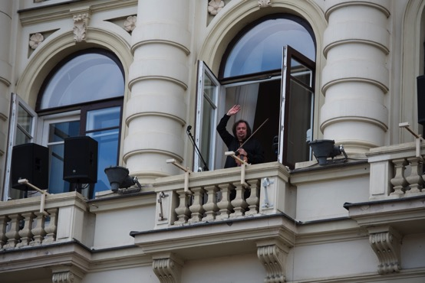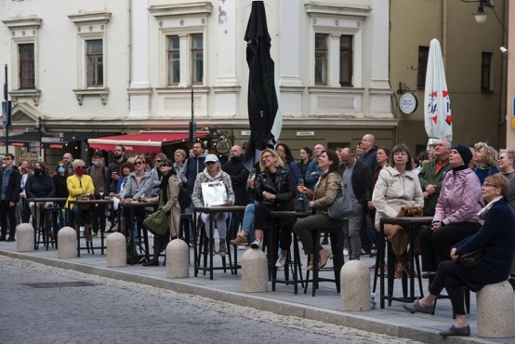
Skaitykite daugiau: https://www.7md.lt/muzika/2020-06-05/Sergejus-Krylovas-grieze-Nacionalines-filharmonijos-balkone

#Vilniusskaito
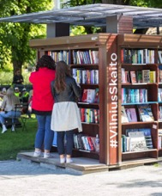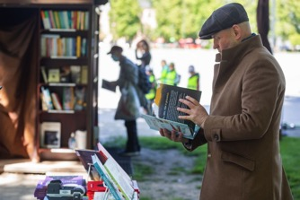
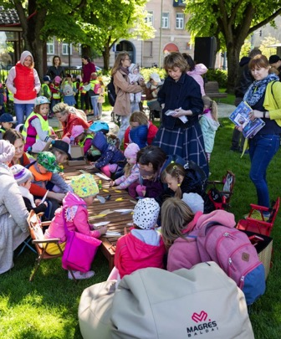
Skaitykla po atviru dangumi #VilniusSkaito: teatralizuoti knygų pristatymai, kūrybinės dirbtuvės, skaitomos knygų ištraukos. Atsižvelgiant į pasaulio aktualijas, šiais metais skaitykloje be įprastinių – grožinių, negrožinių, istorinių, lietuvių autorių, kelionių literatūros, tėveliams, auginantiems vaikus ir t.t., – buvo ir psichologinės ir savipagalbos literatūros lentyna su knygų skirtukais, kuriuse bus galima rasti visą reikalinga informaciją, pagalbos linijų telefonus žmonėms, kuriems šiuo metu reikalinga pagalba.
Daugiau info: https://vilnius.lt/lt/2020/06/01/treciai-vasarai-i-lukiskiu-aikste-sugrizo-skaitykla-po-atviru-dangumi-vilniusskaito/
8. Analizė

- Kūrėjų nuostolius šiuo metu lemia visa aibė neigiamų faktorių, įskaitant uždarytus vietinius pardavimų kanalus (specializuotos parduotuvės, renginiai, galerijos ir kt.), uždarytas tarptautines sienas ir žymiai suprastėjusius gyventojų ekonominius vertinimus.
- Kultūros ir kūrybos sektorius į ikikrizinę padėtį sąlyginai greitai ir be naujų investicijų turėtų galimybę atsistatyti tik tuo atveju, jei būtų atstatyti visi fiziniai barjerai bei atkurtas laisvas žmonių judėjimas per sienas.
- Papildomos išlaidos: kainuos papildomos apsaugos ir dezinfekavimo priemonės, jų užtikrinimui bus reikalingi papildomi žmonių resursai ir etatai (saugos priemonių dalinimui, patalpų paruošimui, personalui, prižiūrinčiam, kad būtų laikomasi taisyklių), todėl svarbu žinoti, ar tam bus teikiama valstybės parama.
- Ribojant žiūrovų skaičių, pajamos iš jų bilietų nepadengtų rodymų sąnaudų, todėl vertėtų svarstyti apie papildomai finansuojamas sklaidos programas jiems padengti.
- Dėl apsauginių kaukių ir pirštinių naudojimo scenoje – tai nelabai pritaikoma spektaklių, šokių, dainininkų, pučiamųjų instrumentų muzikantų, filmavimų bei pan. atvejais. Todėl kaip vienas iš sprendimo variantų svarstomas išankstinis atlikėjų testavimas Covid-19 virusui nustatyti.
- Tarptautinės veiklos strigimas. Profesionalaus nevyriausybinio scenos menų sektoriaus veikla yra labai tampriai susijusi su tarptautinėmis veiklomis, bei projektais. Lietuvoje pastaruoju metu ypač buvo išaugęs tarptautinių, kokybiškų renginių skaičius - tokia veikla strigs ilgiausiam laikui. Tačiau jei, tarkime, atlikėjams po išvykos reikėtų 2 savaites likti saviizoliacijoje, pats kūrėjas to tikriausiai nenorėtų, todėl mažėtų renginių skaičius ir, ko gero, kiltų užsienio atlikėjų honorarai. Labai didelė dalis sektorius aktyviai pristatinėjo savo kūrybą užsienio festivaliuose, atšaukta muzikos, spektaklių pristatymai užsienio šalyse.

- Kino pramonė greičiausiai negalės tvirtai dirbti tol, kol apie pandemijos pabaigą nepaskelbs Pasaulinė sveikatos organizacija. Net ir tokiu atveju jis prognozuoja, kad stipriai didės kino pramonės sąnaudos dėl būtinųjų saugos priemonių, o žmonės į kino teatrus grįš negreitai. Kino pramonei yra būtinos atviros sienos ir galimybė migruoti tarp šalių. Turbūt 70% lietuviškų filmų yra bendras gamybos produktas su kitomis šalimis: tarptautinės grupės, aktorių komandos, taip pat užsakomieji užsienio filmai, sudarantys didžiąją dalį Lietuvos kino gamybos sektoriaus apyvartos
- Nors priemonių buvo pasiūlyta nemažai, tačiau visgi jų nepakanka, nes didžioji finansavimo suma buvo skirta biudžetinėms įmonėms ir meno kūrėjams, nėra padengtas visas sektorius. Mažiausiai dėmesio skiriama NVO sektoriui bei privačiam KKI verslui.
- Jei pasikartotų panaši situacija – siūlymas būtų pasinaudoti De minimis taisykle, ir vietoj daug priemonių, kompensuoti SVV įmonėms (tame tarpe ir KKI) praeitų veiklos metų mėnesines pajamas bent 30% (iki 200 000 eur).

